**Obec Dolany okr. Kladno**

**Zastupitelstvo obce Dolany**

**Obecně závazná vyhláška obce Dolany č. 2/2025,**

**kterou se vydává požární řád obce**

Zastupitelstvo obce Dolany se na svém zasedání konaném dne 30. 12. 2024 usneslo vydat na základě § 29 odst. 1 písm. o) bod 1 zákona č. 133/1985 Sb., o požární ochraně, ve znění pozdějších předpisů (dále jen „zákon o požární ochraně“), a v souladu s § 10 písm. d) a § 84 odst. 2 písm. h) zákona č. 128/2000 Sb., o obcích (obecní zřízení), ve znění pozdějších předpisů, tuto obecně závaznou vyhlášku (dále jen „vyhláška“):

#### *Čl. 1 Úvodní ustanovení*

(1) Tato vyhláška upravuje organizaci a zásady zabezpečení požární ochrany v obci.

(2) Při zabezpečování požární ochrany spolupracuje obec zejména s hasičským záchranným sborem kraje, občanskými sdruženími a obecně prospěšnými společnostmi působícími na úseku požární ochrany.

#### *Čl. 2 Vymezení činnosti osob pověřených zabezpečováním požární ochrany v obci*

1. Ochrana životů, zdraví a majetku občanů před požáry, živelními pohromami a jinými mimořádnými událostmi na území obce Dolany okr. Kladno (dále jen „obec“) je zajištěna společnou jednotkou sboru dobrovolných hasičů zřízenou na základě smlouvy o sdružení prostředků na činnost jednotky sboru dobrovolných hasičů Hřebeč uzavřené s obcí Hřebeč okr. Kladno a dalšími jednotkami požární ochrany uvedenými v příloze č. 1 této vyhlášky.
2. K zabezpečení úkolů na úseku požární ochrany byly na základě usnesení zastupitelstva obce dále pověřeny tyto orgány obce:
3. zastupitelstvo obce - projednáním stavu požární ochrany v  obci minimálně 1 x za 12 měsíců nebo vždy po závažné mimořádné události mající vztah k zajištění požární ochrany v  obci,
4. starosta - zabezpečováním pravidelných kontrol dodržování předpisů a plnění povinností obce na úseku požární ochrany vyplývajících z její samostatné působnosti, a to minimálně 1 x za 12 měsíců.

#### *Čl. 3 Podmínky požární bezpečnosti při činnostech a v objektech se zvýšeným nebezpečím vzniku požáru se zřetelem na místní situaci*

Obec nestanoví se zřetelem na místní situaci žádné činnosti ani objekty se zvýšeným nebezpečím vzniku požáru ani podmínky požární bezpečnosti vztahující se k takovým činnostem či objektům.

#### *Čl. 4 Způsob nepřetržitého zabezpečení požární ochrany v obci*

1. Přijetí ohlášení požáru, živelní pohromy či jiné mimořádné události na území obce je zabezpečeno systémem ohlašoven požárů uvedených v čl. 7.
2. Ochrana životů, zdraví a majetku občanů před požáry, živelními pohromami a jinými mimořádnými událostmi na území obce je zabezpečena společnou jednotkou požární ochrany uvedenou v čl. 5 a dalšími jednotkami uvedenými v příloze č. 1 vyhlášky.

#### *Čl. 5 Kategorie společné jednotky požární ochrany, její početní stav a vybavení*

1. Kategorie, početní stav a vybavení společné jednotky požární ochrany (čl. 2 odst. 1) jsou uvedeny v příloze č. 2 vyhlášky.
2. Členové společné jednotky požární ochrany se při vyhlášení požárního poplachu dostaví ve stanoveném čase do hasičské zbrojnice na adrese Kladenská 1, 273 45 Hřebeč, anebo na jiné místo, stanovené velitelem této jednotky požární ochrany.

#### *Čl. 6 Přehled o zdrojích vody pro hašení požárů a podmínky jejich trvalé použitelnosti*

1. Vlastník nebo uživatel zdrojů vody pro hašení požárů je povinen tyto udržovat v takovém stavu, aby bylo umožněno použití požární techniky a čerpání vody pro hašení požárů.
2. Zdroje vody pro hašení požárů stanoví kraj svým nařízením. Zdroje vody pro hašení požárů na území obce jsou uvedeny v příloze č. 3 vyhlášky.
3. Obec nad rámec nařízení kraje nestanovila další zdroje vody pro hašení požárů.

#### *Čl. 7 Seznam ohlašoven požárů a dalších míst, odkud lze hlásit požár, a způsob jejich označení*

1. Obec zřídila následující ohlašovnu požárů, která je trvale označena tabulkou „Ohlašovna požárů”: Obecní úřad Dolany, Dolany 35, 273 51 p. Unhošť.

#### *Čl. 8 Způsob vyhlášení požárního poplachu v obci*

Vyhlášení požárního poplachu v obci se provádí:

1. signálem „POŽÁRNÍ POPLACH”, který je vyhlašován přerušovaným tónem sirény po dobu jedné minuty (25 sec. tón – 10 sec. pauza – 25 sec. tón) pomocí obecního rozhlasu.
2. V případě poruchy technických zařízení pro vyhlášení požárního poplachu se požární poplach v obci vyhlašuje, dopravním prostředkem vybaveným audiotechnikou nebo pomocí pověřené osoby (spojky).

#### *Čl. 9*

Seznam sil a prostředků jednotek požární ochrany

Seznam sil a prostředků jednotek požární ochrany podle výpisu z požárního poplachového plánu Středočeského kraje je uveden v příloze č. 1 vyhlášky.

#### *Čl. 10*

**Zrušovací ustanovení**

Touto vyhláškou se ruší obecně závazná vyhláška č. 3/2014 ze dne 7. 4. 2014

#### *Čl. 11*

**Účinnost**

Tato vyhláška nabývá účinnosti 1. února 2025.

Jana Kováříková v.r. Ing. Jaroslav Pokorný v.r.

starostka místostarosta

**Příloha č. 1 k obecně závazné vyhlášce č. 2/2025, kterou se vydává požární řád**

Seznam sil a prostředků jednotek požární ochrany z požárního poplachového plánu Středočeského kraje.

**Příloha č. 2 k obecně závazné vyhlášce č. 2/2025, kterou se vydává požární řád**

Požární technika a věcné prostředky požární ochrany společné jednotky požární ochrany.

**Příloha č. 3 k obecně závazné vyhlášce č. 2/2025, kterou se vydává požární řád**

1. Přehled zdrojů vody (výpis z nařízení kraje + stanovené zdroje vody nad rámec tohoto nařízení kraje).
2. Plánek obce s vyznačením zdrojů vody pro hašení požárů, čerpacích stanovišť a směru příjezdu k nim.

**Příloha č. 1 k obecně závazné vyhlášce č. 2/2025, kterou se vydává požární řád**

**Seznam sil a prostředků jednotek požární ochrany**

**z požárního poplachového plánu Středočeského kraje**

|  |  |  |  |  |  |  |
| --- | --- | --- | --- | --- | --- | --- |
| Stupeň poplachu | Pořadí jednotek | | | | | |
| 1. | 2. | 3. | 4. | 5. | 6. |
| I.  Stupeň | HZS – HS Kladno | JSDH Hřebeč | JSDH Unhošť | JSDH Hostouň | --- | --- |
| II.  Stupeň | HZS – HS Stochov | JSDH Pletený újezd | JSDH Braškov | JSDH Středokluky | HZS – HS Slaný | JSDH Hostivice |
| III.  Stupeň | JSDH Stehelčeves | JSDH Chyňava | JSDH Kněževes | JSDH Brandýsek | JSDH Pchery | --- |
| Zvláštní stupeň | JSDH Vinařice | JSDH Úhonice | JSDH Žilina | JSDH Lhota | HZS – HS Kralupy n. V. | --- |

Pozn.:

HZS – hasičský záchranný sbor,

JSDH – jednotka sboru dobrovolných hasičů,

HS – hasičská stanice,

stupně poplachu – viz § 20 a násl. vyhlášky č. 328/2001 Sb., o některých podrobnostech zabezpečení integrovaného záchranného systému, ve znění pozdějších předpisů.

*Datum poslední aktualizace přílohy: 30. 12. 2024*

**Příloha č. 2 k obecně závazné vyhlášce č. 2/2025, kterou se vydává požární řád**

**Požární technika a věcné prostředky požární ochrany společné jednotky požární ochrany**

**Společná jednotka požární ochrany: JSDH Hřebeč**

**Požární technika:**

* CAS 30 8500/510 – S2R Tatra Terra;
* DA L1Z Peugeot;
* OA Škoda Octavia.

**Věcné prostředky:**

* 6x DT Dräger;
* 2x plavoucí čerpadlo;
* 2x motorová (řetězová) pila;
* motorová (kotoučová) pila;
* kalové čerpadlo (motorové);
* ponorné čerpadlo (elektrické);
* elektrocentrála;
* drtič a vysavač hmyzu.

Pozn.:

JSDH – Jednotka sboru dobrovolných hasičů;

CAS – cisternová automobilová stříkačka;

DA – dopravní automobil;

OA – osobní automobil;

DT – dýchací technika (dýchací přístroj).

*Datum poslední aktualizace přílohy: 30. 12. 2024*

**Příloha č. 3 k obecně závazné vyhlášce č. 2/2025, kterou se vydává požární řád**

1. **Přehled zdrojů vody určených pro hašení požárů z nařízení kraje**

|  |  |  |  |  |  |
| --- | --- | --- | --- | --- | --- |
| **Typ zdroje** | **Název zdroje** | **N** | **E** | **Adresa zdroje** | **Vlastník zdroje** |
| 1 Vodní plocha - rybník | rybník | 50.1158289N | 14.1460375E | Dolany | obec Dolany |
| 4 Hydrant - nadzemní | hydrant | 50.1157394N | 14.1492561E | Dolany | obec Dolany |

1. **Plánek obce s vyznačením zdrojů vody pro hašení požárů, čerpacích stanovišť a směru příjezdu k nim**

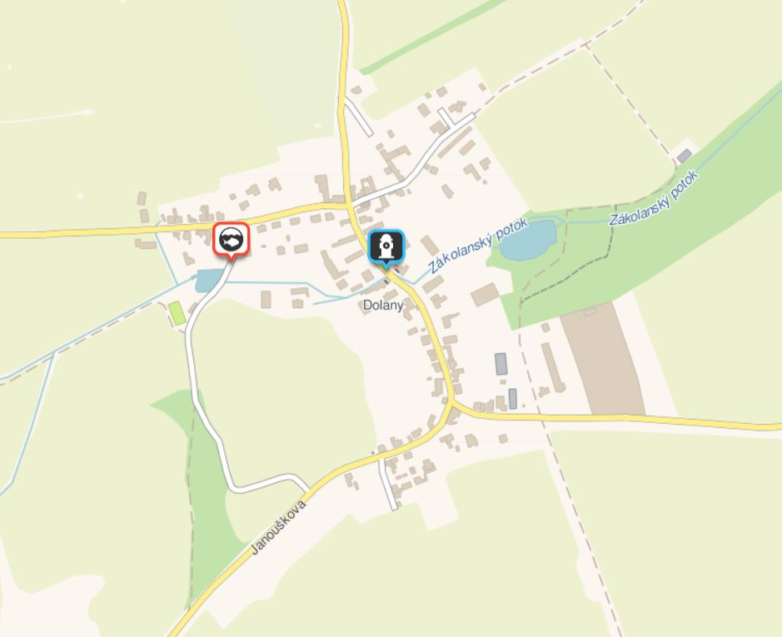

*Datum poslední aktualizace přílohy: 30. 12. 2024*